Выписка

**Из анализа ВСОКО МБДОУ «Детский сад №7 «Антошка» за 2019-2020 учебный год.**

В соответствии с Положением о ВСОКО МБДОУ «Детский сад №7 «Антошка», утвержденном приказом заведующего от 02.12.2020г. № 315-ОД «Об утверждении Положения о внутренней системе оценки качества образования» и планом реализации ВСОКО в период 2022-2023 года проведена оценка предметов ВСОКО:

* качество условий реализации ООП (АООП) ДО и организации образовательной деятельности Учреждения.
* качество результатов реализации ООП (АООП) ДО.

1. Система оценки качества условий реализации ООП (АООП) ДО и организации образовательной деятельности включает в себя:

**а) Анализ условий и организации образовательной деятельности** в электронной системе с подсчетом среднего балла из максимально возможных с формированием рекомендаций по каждому показателю:

* оценка деятельности педагога (специалиста);
* оценка развивающей предметно-пространственной среды;
* оценка психолого-педагогических условий;
* оценка работы с родителями;

Оценка проводилась рабочей группой в период с марта по апрель 2023 года. Электронная система включает в себя следующие показатели:

Использования разных образовательных ситуаций;

Чередования форм организации детской деятельности;

Использование различных методов оценивания;

Поддерживание детской инициативы и самостоятельности;

Педагог побуждает и стимулирует у детей желание планировать свою деятельность

Педагог создает различные проблемные образовательные ситуации, не предоставляя детям готовых решений, а стимулируя их искать решение самостоятельно

Педагоги создают и поддерживают доброжелательную атмосферу в группе;

Педагоги уделяют индивидуальное внимание детям с особыми образовательными потребностями;

Насыщенность и безопасность предметно-пространственной среды;

Среда трансформируется в зависимости от образовательной ситуации, в том числе от меняющихся интересов и возможностей детей;

Среда обеспечивает возможность разнообразного использования составляющих РППС (например, детской мебели, матов, мягких модулей, ширм, в том числе природных материалов окружающей среды) в разных видах детской активности;

В пространстве оборудованы центры активности, которые дают возможность детям приобрести разнообразный опыт;

Работа с родителями.

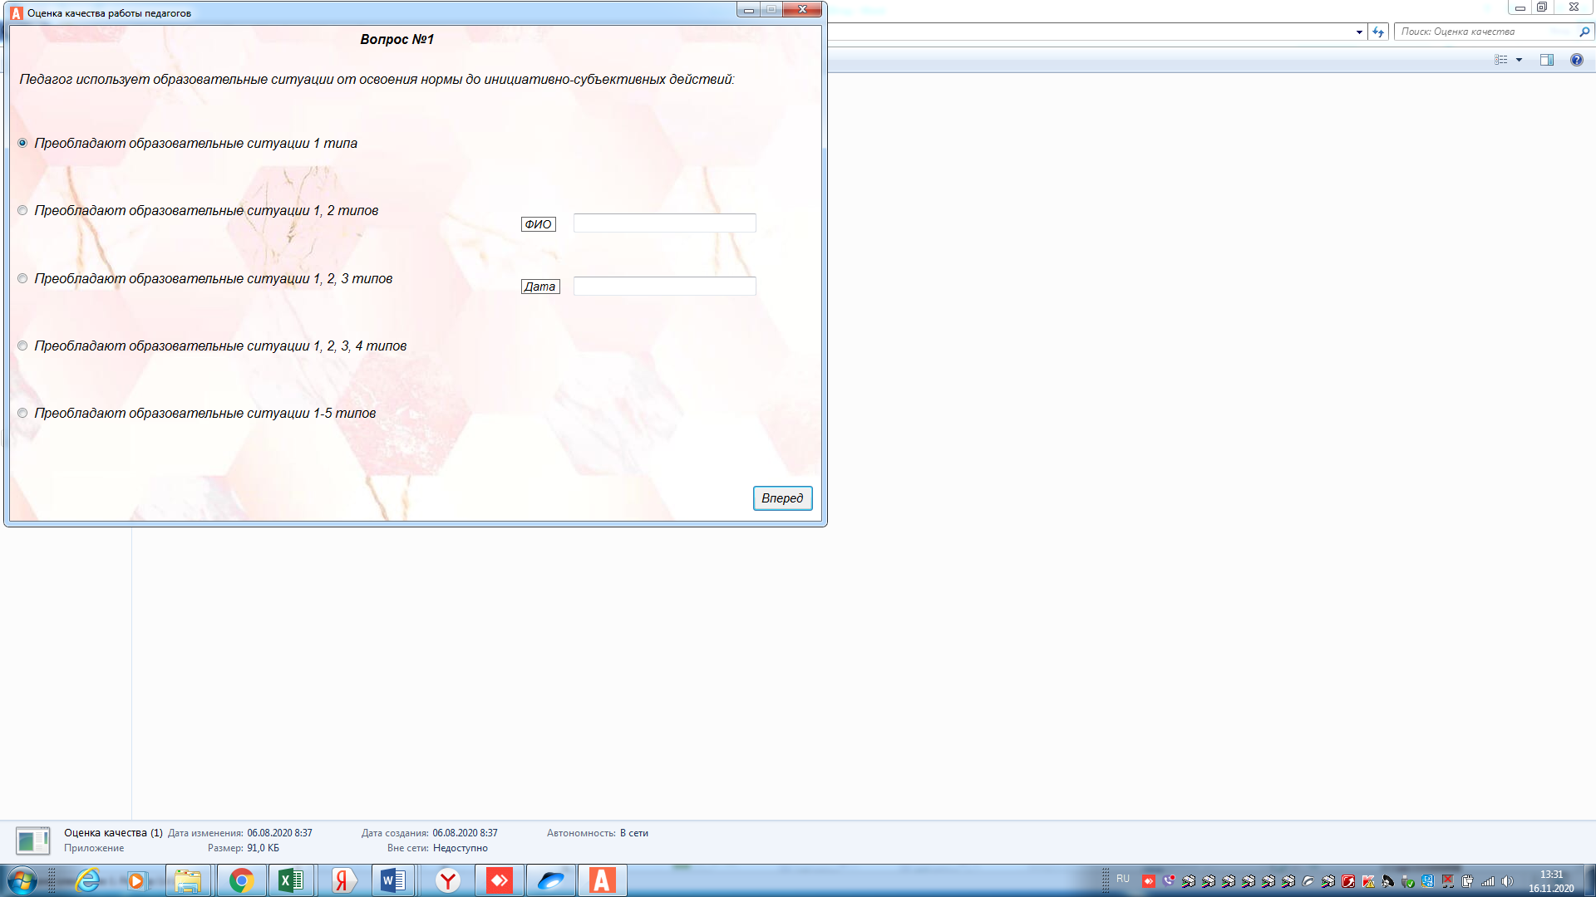

Оценку прошли 52 педагога дошкольного учреждения, итог был выведен по каждому педагогу индивидуально с предложенными рекомендациями по каждому показателю и все данные по педагогам сведены в единый показатель.

Анализ результатов показал, что необходимо вести работу по поддержке детской инициативы и развитию самостоятельности; организовать курсы повышения квалификации по гибкому планированию.

Организация развивающей предметно-пространственной среды соответствует заявленным критериям, но в отдельных группах необходимо разнообразить материалы отдельных центров активности: младшая группа №6 содержит скудные материалы в центре науки и естествознания, в старшей группе №12 однообразные материалы в центре письма.

По итогам работы самой группы было принято решение пересмотреть, дополнить критерии оценки качества условий и организации образовательной деятельности в связи с вступлением в силу Федеральной образовательной программы в срок до 31.12.2023 года.